Téléchargez ce document sur votre ordinateur avant de l’utiliser.

Conception de mon projet d’érudition de l’enseignement et de l’apprentissage (EEA)
Question de recherche
Qu’est-ce qui sucite votre curiosité?
Qu'aimeriez-vous savoir sur les stratégies qui pourraient entraver et/ou aider les étudiant.e.s à apprendre, dans votre cours ?
Voulez-vous savoir si une activité, un devoir ou une stratégie d'enseignement fonctionne?
Avez-vous une question sur la mainère d'aider vos élèves à acquérir une compétence particulière?
En tant qu'enseignante de français, Je suis particulièrement curieuse de comprendre les facteurs qui influencent l’acquisition de compétences orales en français chez les étudiants non natifs. Plus précisément, je m'intéresse aux stratégies qui peuvent soit entraver soit faciliter la fluidité, la prononciation, et la confiance en soi lors de la prise de parole en public ou dans des conversations.
Je souhaite explorer l'efficacité des débats structurés en classe, comparativement à des présentations individuelles, pour améliorer la compétence orale des étudiants. L'objectif est de déterminer quelle méthode contribue le plus à améliorer la compétence orale et la confiance en soi des apprenants.
Identifiez un défi ou un résultat lié à l'apprentissage qui est lié à votre question. Décrivez l'apprentissage d'une manière qui suggère comment vous pourriez le mesurer en utilisant des méthodes qualitatives ou quantitatives.

Le défi identifié concerne la timidité et la réticence des étudiants à parler français en public. Il est difficile de motiver les apprenants de faire parler dans le public. Ce résultat pourrait être mesuré par des évaluations qualitatives, telles que des auto-évaluations des étudiants et des observations de l'enseignant(e).

Décrivez l'activité pédagogique, le devoir ou la stratégie d'enseignement qui favorisera l'apprentissage des élèves par rapport au résultat d'apprentissage que vous avez identifié.
Les projets d’EEA peuvent examiner l'impact d'une modification d'une stratégie ou d'un devoir existant. Décrivez en quoi la nouvelle approche diffère de l'ancienne et pourquoi cette modification pourrait changer l'apprentissage des élèves à l'égard de ce résultat d'apprentissage.
L'activité proposée consiste à intégrer des débats structurés en classe, où les étudiants sont divisés en petits groupes et doivent défendre ou réfuter un sujet donné. Cette approche se distingue de l'ancienne méthode, centrée sur des présentations individuelles, en encourageant davantage l'interaction, l'écoute active, et la participation. Cette l'activité pédagogique est fondée sur l'hypothèse que l'engagement actif dans un contexte social est plus efficace pour l'apprentissage de l'oral.
Décrivez ce qui persuaderaient un public externe que la stratégie d'enseignement nouvelle ou modifiée améliore l'apprentissage des élèves sur le résultat d'apprentissage ciblé.
Décrivez ce que vous auriez besoin de recueillir pour répondre aux questions sur l'impact ou la valeur de cette stratégie d'enseignement. Comment convaincrez-vous les autres que cette approche est meilleure par rapport à d'autres approches ? Quelles comparaisons devriez-vous faire? Examiner les étudiants ; compétences avant et après la mission? Comparez les élèves qui terminent l'activité d'apprentissage à un autre groupe d'élèves – quelles comparaisons seraient significatives?

Pour convaincre un public externe de l'efficacité de cette stratégie, je préfère de faire une Questionnaires d'Auto-évaluation ou nous développons des questionnaires spécifiques pour les étudiants d'évaluer leur niveau de confiance en soi avant et après les séances de débat pour obtenir le feedback des apprenants. En plus, l’enseignante peut utiliser des critères mesurables pour évaluer la fluidité de l'expression orale, tels que la durée de la parole, la fréquence des pauses et des hésitations, ou le nombre d'expressions idiomatiques utilisées. Ces données quantitatives offrent des indicateurs objectifs des progrès réalisés.
Stratégie de diffusion
Qu'aimeriez-vous savoir sur les stratégies qui pourraient entraver et/ou aider les étudiant.e.s à apprendre, dans votre cours ? Comment et où publieriez-vous, présenteriez-vous ou diffuseriez-vous ce travail?
Je prévois de partager les résultats de cette recherche à travers des conférences pédagogiques, des forums organisés dans l’université et des ateliers pour enseignants de langue. La diffusion pourrait également se faire des plateformes en ligne dédiées à l'enseignement des langues, où l'interaction avec d'autres professionnels permettrait d'échanger sur les pratiques pédagogiques efficaces pour l'enseignement de l'oral en langue étrangère.
Après avoir regardé les vidéos de l'Université Simon-Fraser, ainsi que celle concernant la pédagogie inversée de l'Université de Namur, je suis d'avis que ces ressources m'ont significativement aidé en termes de méthodologies d'enseignement. Je pense que les résultats pourraient également être diffusés via une plateforme en ligne comme OWL, YouTube, facilement accessible par les collègues et d'autres personnes dans le même domaine d'étude.
Considération sur les problèmes éthiques
Il faut tenir en compte que les étudiants devraient être libres de partager leurs opinions et réflexions sans crainte de jugement ou de répercussion sur leur évaluation académique. La manière dont les résultats de la recherche seront utilisés et diffusés doit être clairement communiquée aux participants. Les données collectées, par exemples les réponses aux questionnaires, doivent être anonymisées avant toute analyse ou partage.
Insérez une image originale ou sous licence libre qui représente la direction que vous avez l’intention de prendre dans le cadre de cette recherche sur l’EEA.
https://www.flickr.com/photos/quinnanya/51707715476/
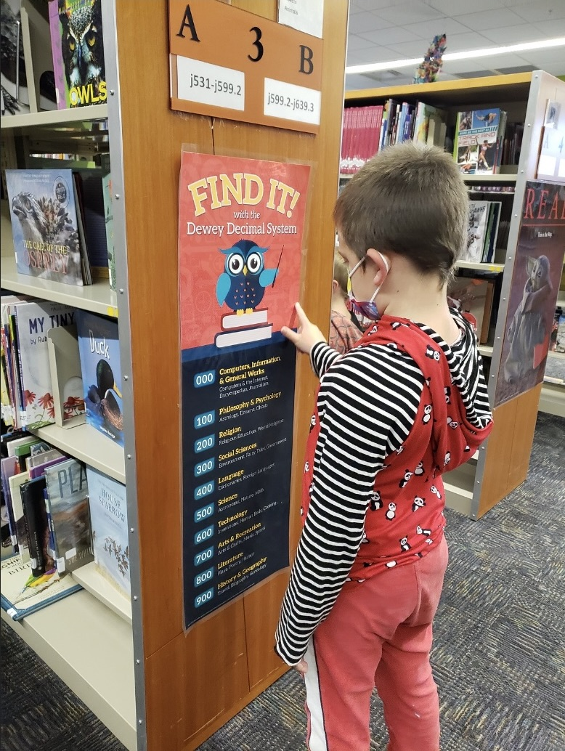
Cette image d'un enfant lisant un poster pourrait symboliser l'accessibilité et la diffusion des connaissances L'image pourrait être interprétée comme une métaphore de la curiosité naturelle et de la capacité d'apprentissage.
Adapté de : C. J. Stanny, E. M. El-Sheikh, & H-M. Chung (2009) Getting Started with a SoTL Project (Commencer un projet d’EEA)
Center for University Teaching, Learning, and Assessment http://uwf.edu/cutla/

